**Линейные и макроциклические аминопроизводные 2,3-дифенилхиноксалина: синтез и детектирование катионов металлов**

***Харламова А.Д. 1, Ермакова Е.В. 2, Абель А.С. 1, Аверин А.Д.1,2,***

***Bessmertnykh-Lemeune A.G 3, Белецкая И.П.1,2***

*Аспирант, 4 год обучения*

*1Московский государственный университет имени М.В. Ломоносова,*

*химический факультет, Москва, Россия*

*2Институт физической химии и электрохимии имени А.Н. Фрумкина РАН, 119991, Москва, Ленинский пр. 31к4  
3École normale supérieure de Lyon, Laboratoire de Chimie, UMR 5182, Франция, Лион, 46 Allée d’Italie*

*E-mail:* [*alisa-harlamova@mail.ru*](mailto:alisa-harlamova@mail.ru)

Детектирование катионов металлов в различных средах имеет большое значение и применяется в медицине, биологии, экологии и других областях жизни. В связи с этим актуальной задачей для синтетической органической химии является разработка чувствительных флуоресцентных хемосенсоров. 2,3-Дифенилхиноксалин и его производные обладают ярко выраженными эмиссионными свойствами в растворе и тонких пленках, при этом они малоизучены в качестве сигнальных фрагментов в составе молекулярных проб.

В рамках данной работы изучена возможность создания флуоресцентных детекторов на основе 2,3-дифенилхиноксалина и полиаминов, полиоксадиаминов или краун-эфиров в качестве ионофоров с использованием Pd-катализируемого аминирования для связывания этих фрагментов. Найдены условия для эффективной модификации положений 5 и 6 хиноксалиновой системы, положений 3 и 4 фенильных колец, а также синтеза макроциклических структур с высокими выходами (до 92%). Для детектирования катионов металлов водных средах линейные полиаминовые хелаторы дополнительно были модифицированы фосфонатсодержащими фрагментами.

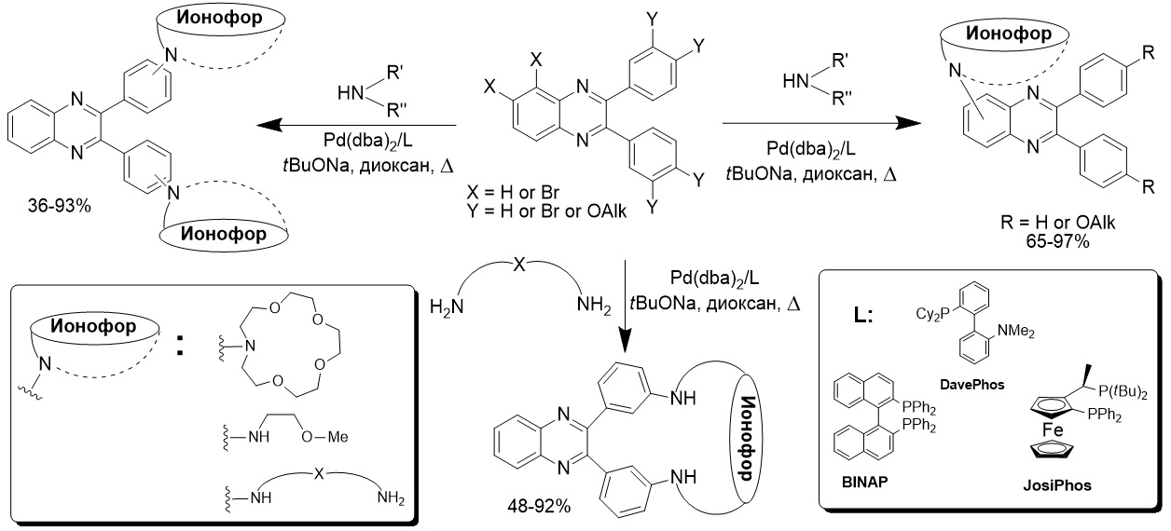

Исследованы спектральные свойства полученных лигандов и их взаимодействие с катионами металлов. Найдены селективные молекулярные пробы на некоторые катионы металлов в ацетонитриле и водной среде. На основе дифильного аминохиноксалина, функционализированного алкоксильными (R = OC14H29) заместителями и рецепторной фосфонатсодержащей группой, методом Ленгмюра-Блоджетт создан тонкопленочный твердотельный флуоресцентный сенсор для детектирования катионов меди в водной среде с пределом обнаружения до 10-11 М.

*Исследование выполнено в рамках русско-французской ассоциированной лаборатории   
LIA LAMREM при финансовой поддержке РНФ (грант № 23-73-01159).*